Устройство мартеновской печи

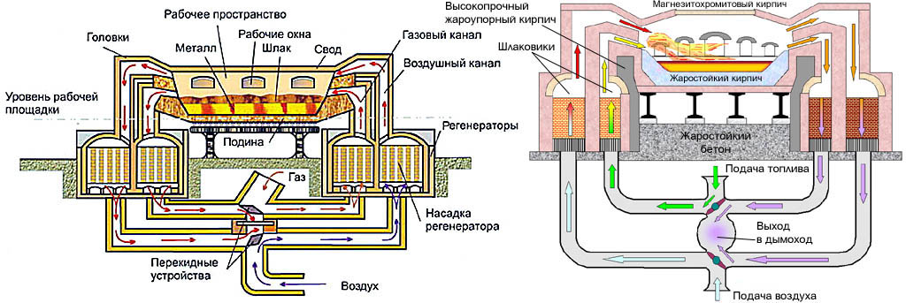
Основные элементы конструкции мартеновской печи
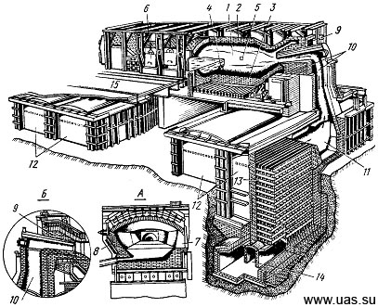
Основные элементы конструкции мартеновской печи показаны на рисунке.
Конструкция стационарной мартеновской печи: А – поперечный разрез рабочего пространства; Б – разрез по головкам печи; 1 – рабочее пространство; 2 – свод; 3 – подина; 4 – сталевыпускное отверстие; 5 – отверстие в задней стенке для слива шлака; 6 – завалочные окна; 7 – передняя стенка; 8 – задняя стенка; 9 – головка; 10 – вертикальные каналы; 11 – шлаковик; 12 – регенераторы (воздушный и газовый); 13 – насадка газового регенератора; 14 – борова; 15 – рабочая площадка
Относительно уровня рабочей площадки, которая обычно располагается на 5 – 7 м выше нулевой отметки цеха, конструкцию мартеновской печи принято делить на верхнее и нижнее строение.
Верхнее строение, расположенное выше рабочей площадки, включает рабочее пространство и головки печи. К нижнему строению, расположенному под рабочей площадкой, относятся шлаковики, регенераторы и борова с перекидными устройствами. Под рабочей площадкой обычно располагаются также вентиляторы для подачи через регенераторы в печь воздуха и другое вспомогательное оборудование.
Рабочее пространство мартеновской печи ограничено сверху сводом, снизу подом (подиной), по бокам стенками (передней и задней).

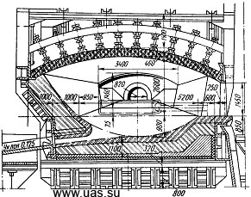
Рисунок 3– Поперечный разрез рабочего пространства мартеновской печи
На границе задней стенки и подины в центральной части печи расположено сталевыпускное отверстие, предназначенное для выпуска из печи металла и шлака. Задние стенки крупных мартеновских печей могут иметь отверстия для удаления шлака из печи по ходу плавки. В передней стенке печи имеются завалочные окна, через которые в рабочее пространство загружают твердую шихту и по специальному приставному желобу заливают жидкий чугун. В торцах рабочего пространства расположены головки, предназначенные для организации сжигания топлива, а также отвода из рабочего пространства продуктов горения.

